TEORIAS DEL APRENDIZAJE

Primera parte

Cap 6 Teorías liberales y anarquistas

Aprendizajes diversificados. Deben buscar siempre aprender a ELEGIR
La tentación del anarquismo. Ferrer Guardia
Aprendizaje libre: Muerte de la escuela
Ivan Illich. Everett Reimer. Paul Goodmann
Barbiana y Lorenzo Milani
Neorromántico. A.S. Neill. Summerhill

Los aprendizajes serán libertarios, alternativos, críticos, utópicos, fluidos


- La tentación del anarquismo

La tentación del anarquismo fue típica de los comienzos del siglo XX y respondió tanto en el ámbito de Europa como en el de América a una moda pedagógica tentadora para los soñadores de una educación liberal. Incluso preferían el nombre de anarquista, como respuesta obsesiva a su oposición a todo tipo de autoridad o de sociedad organizada.
Como en todos los demás aspectos de la vida, del terreno de las utopías se pasó al campo de los hechos cotidianos, y desde los postulados de los pensadores se saltó a l terreno de la educación

Fueron tiempos en los que los revolucionarios m que se autoproclamaban “progresistas” pretendían imponerse a los que despectivamente eran tildados de “conservadores” Los sistemas sociales o los partidos políticos fueron a veces arrollado por regímenes militaristas o por dictaduras. La reacción subterránea fue intentar preparar oleadas de jóvenes educador en el afán de la independencia, una algarada callejera enseñaba muchos más eficazmente que una serie de sesiones científicas bien planificadas.

Desde el fracaso de la Revolución francesa a manos de Napoleón Bonaparte y desde la derrota de Napoleón en 1814 la lucha en Europa, y en parte en América, estuvo entre los revolucionarios y los conservadores.

En el mundo de la escuela, caja de resonancia de la sociedad entera, no podía faltar la moda del anarquismo pedagógico, con proclamas de libertad y de cultura libre, al margen de la familia, de las iglesias, de los poderes del estado, del peso de las tradiciones y de los valores del pasado.

Los ecos de esa resonancia se dieron tanto en Oriente, donde a comienzos del siglo XX surgió el poder del gigante soviético. Y en el Occidente, donde también al comienzo del siglo XX surgió y se fue imponiendo el coloso del Norte de América.
Se le atribuye a Sébastien Faure, filósofo anarquista francés, la idea de que: «Cualquiera que niegue la autoridad y luche contra ella es un anarquista». Esta idea es que la que llevan los más extremos anarquista a la vida escolar y la preparación de la juventud para luchar por un mundo nuevo, o al menos diferente del que han heredado.
Los movimientos antijerárquicos han manifestado gran variedad de formas, de ideas y consignas para la vida. Lo que declaraban ruptura, incluso violenta, se les llama revolucionarios. Los que sólo se quedan en el alejamiento y en la indiferencia prefieren el nombre de progresistas,
Con movimientos precursores desde la antigüedad, el punto de partida del debate doctrinal sobre un pensamiento anarquista moderno se remonta a finales del siglo XVIII, en la obra de William Godwin,[ aunque el anarquismo se desarrolla en el siglo XIX a través de distintas corrientes, dándose algunas de las experiencias libertarias más significativas a lo largo del siglo XX.
Tras el declive del anarquismo como movimiento social en la década de 1940, las ideas anarquistas han sido recuperadas y reelaboradas por estudiosos y pensadores, y han estado continuamente insertadas en multitud de doctrinas y movimientos contemporáneos, especialmente tras su emergencia en el contexto de los movimientos estudiantiles y antiautoritarios de la década de 1960.

Una serie de nombres promotores del anarquismo nos llevan hasta los umbrales de la escuela. Además de Mijaíl Bakunin, son especialmente memorables Max Stirner (1806-1856) Benjamin Tucker (1854-1939), Pierre-Joseph Proudhon (1809–1865), Emilio Arango, Buenaventura Durruti y Albert Camus, junto con Sébastien Faure en su Enciclopedia anarquista de 1834.



2. Anarquistas del Oriente. Aprendizajes de rebeldía

Los revolucionarios soviéticos pretendieron sistemas impositivos teñidos de aparente libertad. Los americanos de primera generación, como los europeos occidentales del comienzo del siglo XX sintieron el curioso deseo de ver cómo podría construirse una escuela sin autoridades y cómo se podría aprender las cosas de la vida sin un maestro que dirija la nave de la cultura.

a) El novelista Tolstoy

Una adelanto hacia el movimiento en el ámbito pedagógico había representado el anarquista pacífico Lev Nikoláyevich Tolstói, también conocido como León Tolstoy (1828-1910), novelista cautivador, con obras como Guerra y Paz y Anna Karénina, entre las varias docenas que escribió. El representa en literatura la cúspide del realismo ruso. Sus ideas sobre la «no violencia activa», expresadas en libros como “El Reino de Dios está en Vosotros” tuvieron un profundo impacto en gente como Gandhi y Martín Luther King.

Como pedagogo tuvo también sus ideales al escribir una revista con el titulo de su aldea natal, Yasnaia Poliana, y con la escuela de talante rusoniano que se conoce con el mismo nombre por estar en la misma localidad, dentro de su señorial condado. Sobre su método libertario y pacífico dejó escrito “La escuela de Yasnaia Poliana”. En ella expone su método, relata sus experiencias como docente con los niños campesinos y declara cómo preparaba él mismo los libros de texto para hacer una docencia más adecuada a la libertad del campesino. El reclamaba en aquel ambiente un aprendiza libre de exigencias y lleno de agradables satisfacciones.

Impartía módulos de gimnasia. Cultivaba el arte y la música, defendiendo el derecho de todos, incluso los pobres campesinos, a ser tan culto como los ricos de las ciudades. Prefería el jardín para dar clases o el campo. Sobre todo intentaba proyectar la escuela hacia toda la sociedad del entorno para que todos conocieran la libertad de la cultura y el placer de aprender las bellezas del mundo.
Creó para ello una pedagogía libertaria cuyos principios instruían en el respeto a ellos mismos y a sus semejantes.

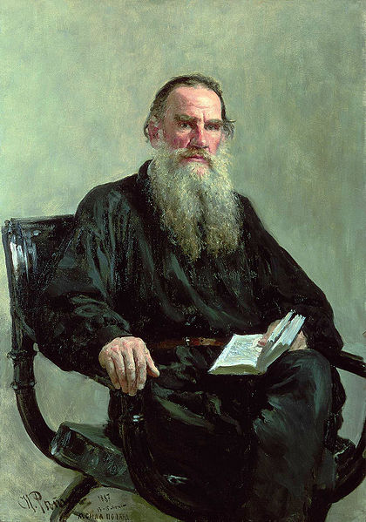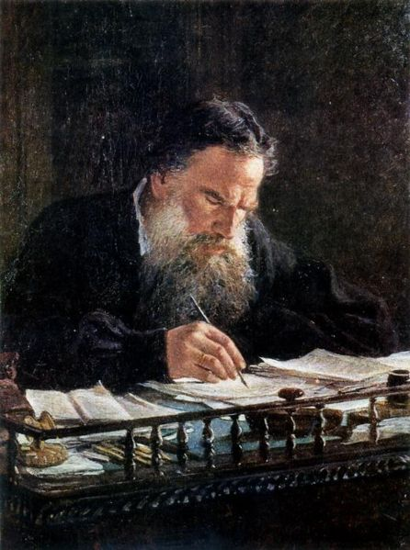
León Tolstoi pensando y escribiendo

b) Bakunin y Trostsky

Entre los profetas del anarquismo del XIX, preparando la llegada de la revolución posterior que un día vendría, Mijaíl Alexándrovich Bakunin (1814-1876), fue el anarquista ruso contemporáneo de Karl Marx. Es posiblemente el más conocido de la primera generación de filósofos anarquistas, siendo considerado uno de los "padres del anarquismo", dentro del cual defendió la tesis colectivista. Además también perteneció a la francmasonería, con la intención de inclinarla hacia postulados anarquistas.

De familia aristocrática, con 14 años fue a San Petersburgo, donde recibió entrenamiento militar en la Universidad de Artillería. Completó sus estudios en 1832, y en 1834 fue nombrado oficial subalterno en la Guardia Imperial rusa, y enviado a Minsk. En Moscú, Bakunin trabó amistad con un grupo de antiguos estudiantes universitarios, comprometidos con el estudio sistemático de la filosofía idealista, y agrupados alrededor del poeta Nikolai Stankevich. La filosofía de Kant fue inicialmente el centro de su estudio, pero progresaron posteriormente hacia Schelling, Fichte, y Hegel.

En 1842, viajó a Alemania y trabó amistad con los círculos obreros que fermentaba su descontento Pronto entró en contacto con los cabecillas del joven movimiento socialista alemán en Berlín. Viajó a París y Suiza

El movimiento revolucionario de 1848 le proporcionó la ocasión de entrar en una violenta campaña de agitación democrática y por su participación en la Insurrección de Dresde de 1849 se le detuvo y condenó a muerte, pena posteriormente conmutada a la cadena perpetua. Fue entregado a Rusia y desterrado a Siberia. Huyó a Japón y llegó a Nueva York, para ir más tarde Inglaterra y luego a Suiza.

En 1868 fundó la llamada Alianza Internacional de la Democracia Socialista, cuyo programa reivindicaba una serie de reformas constituyentes básicos de su doctrina política: 1. la supresión de los Estados nacionales y la formación en su lugar de federaciones constituidas por libres asociaciones agrícolas e industriales; 2. la abolición de las clases sociales y de la herencia, 3. la igualdad de sexos y 4. la organización de los obreros al margen de los partidos políticos.

Bakunin pasó sus últimos años en Suiza, viviendo en la pobreza y sin más aliento que la correspondencia que mantenía con pequeños grupos anarquistas.

Bakunin defiende en sus obras, el anarquismo que él desarrolló, anarcocolectivismo o anarquismo colectivista. Fue su discípulo James Guillaume quien, entre 1907 y 1913, en París, recopiló y editó sus libros. Del conjunto de su voluntariosa obra (la mayoría quedaron sin terminar) destacan: Llamamiento a los eslavos, que denuncia a la burguesía como fuerza intrínsecamente antirrevolucionaria y perversa; “Dios y el Estado”, “Estatismo y anarquía”, “El Estado y la comuna”, “Federalismo, socialismo y antiteologismo” y “El catecismo revolucionario”

Su idea de educación viene definida por la convivencia en libertad en una sociedad libre de trabajas. Su programa es la ciencia de la vida, todo lo que precisa el hombre para el trabajo y para la libertad. El principal de apoyo para el aprendizaje es el trabajo, el factor de producción, sus medios y distribución.

La sociedad debería organizarse mediante la federación de productores y consumidores, siendo todos iguales y evitando la propiedad que acumula bienes mientras muchos sufren indigencia.

Es partidario de que la mejor escuela es la vida y la acción. Para llegar construir una escuela coherente con ese ideal hay que hacer desaparecer todas las estructuras que combaten la libertad. “El día que esto se consiga, la humanidad habrá dado un paso adelante y los hombres serán más dueños de sus destinos… los niños sonreirán y aprender desde los primeros años a ser felices, pues nadie torcerá sus destinos”. Este es el deseo de Bakunin.

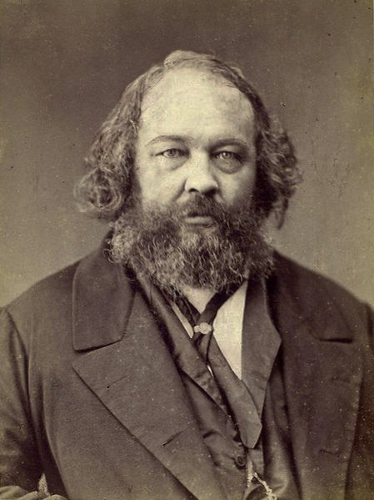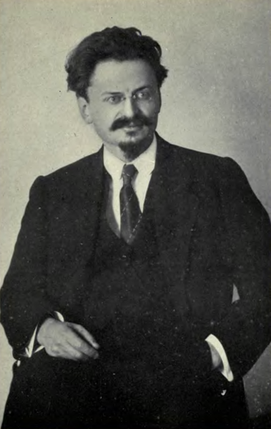
Bakunin y Troski

Lev Davídovich Bronstein, conocido por León Trotsky (1879-1904) su nombre social, era ucraniano. Hombre importante en el comienzo de la URSS, tan importante que luego le recordarían con nostalgia, pues representó la parte buena, frente a la actitud dictatorial de Stalin, que salió vencedor en el pulso que con él tuvo que hacer.

Político y teórico revolucionario soviético, protagonista de la Revolución bolchevique en Rusia en 1917, negoció la retirada de Rusia de la Primera Guerra Mundial mediante la Paz de Brest-Litovsk. Tuvo a su cargo la creación del Ejército Rojo que consolidó definitivamente los logros revolucionarios venciendo a catorce ejércitos extranjeros y a los Ejércitos Blancos contrarrevolucionarios durante la Guerra civil rusa.
Se enfrentó a José Stalin, liderando la Oposición de Izquierda, lo que le causó el exilio y posterior asesinato a manos de las fuerzas secretas del Kremlin

En su juventud había participado en todos los movimientos antizaristas. Fue desterrado a Siberia, pero logró evadirse y llegó a Londres, donde se unió al grupo de exiliados entre los que se hallaba Lenin. Logró evadirse de su encarcelamiento y consiguió llegar a Londres, donde conoció a Lenin, a Yuli Mártov y a Georgi Plejánov, principales dirigentes del Partido Obrero Socialdemócrata de Rusia (POSDR). Escribió durante un tiempo artículos y proclamas en el periódico Iskra (La Chispa) de los disidentes rusos. En él empezó a usar el seudónimo de Trotsky, nombre de uno de sus carceleros de Siberia.
En la revolución de 1905 actuó en San Petesburgo como uno de los principales dirigentes. Fracasada la intentona, fue encarcelado y deportado de nuevo a Siberia. Durante esta época escribe dos de sus obras: “1905” y “Resultados y perspectivas.”

En la Revolución de 1917 estaba en Nueva York, donde colaboraba para un periódico ruso. Consiguió llegar en mayo a Rusia, integrándose en el Soviet de Petrogrado (San Petersburgo). Gracias a su poderosa oratoria alcanza una enorme popularidad que le permite llegar a formar parte del Comité Central del partido bolchevique, en el que había ingresado en julio.

Trotsky apoyó totalmente la postura de Lenin para derrocar el gobierno de Aleksandre Kérenski. Asumió la jefatura del Comité Militar Revolucionario, puesto desde el cual aportará al triunfo de la Revolución de octubre. Fue el hombre de confianza de Lenin una vez que tomo éste el poder. Desde entonces fue el principal dirigente del Ejército rojo en todas las operaciones

Tomado el poder por Stalin al morir Lenin, fue destituido de todos su cargos y enviado exiliado a Kazajistán (Asia Central) y finalmente expulsado de la URSS en 1929 y luego acusado de traidor y condenado a muerte en su ausencia.

Durante sus años de exilio, Trotsky escribió diversas obras: “Autobiografía: Mi Vida”, “Historia de la Revolución rusa”, “La revolución traicionada” y artículos sobre temas de actualidad: estalinismo, nazismo, fascismo, la Guerra Civil Española… Llegado a México como exiliado político, fue asesinado en 1940.

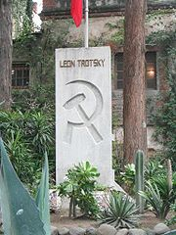
Su tumba, en la Ciudad de México.

Las ideas revolucionarias de Trotsky, expresadas sobre todo en sus discursos al principio y en sus artículos después, versaban sobre la necesidad de superar la dictadura estalinista, pues una revolución no se hace para sustituir una dictadura (la del zar) por otra dictadura (del Partido)

Más que originales, resultaron oportunas, pues pronto el régimen soviéticos se hizo excesivamente sanguinario, enviando a la muerte a amigos y enemigos en el afán patológico de Stalin de barrer toda resistencia o toda reacción… El siempre pensó que un pueblo bien instruido, como el que quería para la nueva Rusia, reaccionaría pronto contra la dictadura del Partido que había estropeado los ideales primero de la revolución contra el Zar.

Ellos, el pueblo, eran el primer frente de liberación de la Rusia eterna, la patria que se quería construir libre y alegre. Lo que Trotsky pedía para encauzar lo que llamaba “la revolución traicionada” era la reacción del pueblo.

Desde México pedía la libertad y la educación del pueblo, sobre todo del pueblo, por quien él había luchado, Y como arma poderosa requería la educación libre de los jóvenes. Ellos eran el futuro. No quería escuelas que continuarán la sumisión de los tiempos antiguos. Quería escuelas para aprender a vivir la libertad. Sus mensajes circulaban entre los exiliados y, siempre que era posible, entraban tras “el telón de acero”

Ante los crímenes de Stalin y la fuerza de los mensajes clandestinos que iban circulando dentro y fuera de Rusia, ya que el número de exiliados crecía sin cesar, Stalin acudió al crimen planificado por los poderosos Servicios secretos de la URSS (La KGB). Entre los muchos que cayeron fuera de las fronteras, no tantos como dentro de ellas, uno fue el revolucionario León Trotsky, que por cierto no cayó a la primera, sino en una segunda intentona.

3. Deseducación obligatoria
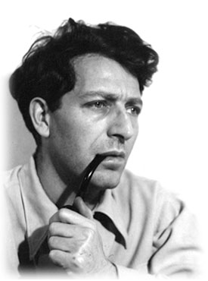
Paul Goodman

“Deseducación obligatoria” es el titulo del libro de uno de los grandes promotores y teorizantes del anarquismo y liberalismo en Norteamérica. Porque también en la tierra del capitalismo occidental creció la hierba de la anarquía crítica opuesta a todo sistema, organismo o estructura, como es la escuela.

Paul Goodman (1911- 1972) fue un escritor estadounidense y además un activista anarquista adscrito a la llamada New Left o “Nueva Izquierda”. Natural de Nueva York, hecho que marcó su discursos y su pensamiento, fue partidario de las estructuras comunitarias y de la no violencia, pero siempre que fueran compatibles con el ideal de libertad de cada persona y con la más profunda libertad para sus decisiones y elecciones.

Actuó de ideólogo y referencia clave de la contracultura de los años 1960. Tuvo, asimismo, un papel destacado en el desarrollo, junto con Fritz Perls y Laura Perls, en la práctica de la “Terapia Gestáltica”.

Aparte de sus obras de ficción y de poesía, Goodman escribió además sobre temas como la educación, la vida en la ciudad, el urbanismo, los derechos de los menores, la política, la crítica literaria, entre otros. Se manifestó abiertamente bisexual, declaración que le causó no pocos problemas, entre ellos laborales, y fue uno de los pioneros del movimiento gay de principio de los años 70.

Sus libros se desenvuelven en una crítica mordaz de todas las estructuras. Así se ve en “La Deseducación Obligatoria”, “La nueva Reforma”, “Problemas de la juventud en la sociedad organizada” y múltiples artículos de revista y comunicación. Se empeña en combatir todo: la familia, el ejército, las iglesias, el Estado.

Si el hombre ha nacido para ser libre, en cuanto pueda volar, como las aves, es mejor que se desenvuelva fuera del nido. Si además del nido de la familia, cuyas normas y tradiciones constriñen al llegar a cierta edad, existen otras muchas ataduras: iglesias, barrios, viviendas, normas urbanas, escuelas, centros de cultura y hasta grupos deportivos, hay algo que atrofian la personalidad del hombre desde sus primeros años.

4. La escuela moderna

Francisco Ferrer Guardia (1859-1909), fue un famoso pedagogo libertario español radicado en Barcelona y promotor de una iniciativa pedagógica de educación libertaria. Recogió la tradición de Rousseau contraria en el siglo XVIII -contraria a la autoridad y a la cosmovisión religiosa-, para adaptarla al anarquismo y el librepensamiento que florecía en las ciudades industriales

De familia muy católica, Ferrer se hizo pronto anticlerical e ingresó en la logia masónica Verdad de Barcelona. Fue a trabajar a Barcelona, donde entró como aprendiz en un comercio de harinas en el distrito de Sant Martí de Provençals, cuyo dueño le inscribió en clases nocturnas y le inició en los ideales republicanos. De formación autodidacta, estudió a fondo la doctrina de Francisco Pi y Margall y las tesis internacionalistas.

En 1883 entra a trabajar como revisor en la línea de ferrocarril Barcelona-Cervere, lo que aprovecha para ejercer de enlace con Ruiz Zorrilla, de cuyo Partido Republicano Progresista era militante. Apoyó en 1886 el pronunciamiento militar del general Villacampa, partidario de Ruiz Zorrilla, cuya finalidad era proclamar la República. Al fracasar éste, tuvo que exiliarse en París, acompañado de Teresa Sanmartí, con la que tuvo tres hijos. Subsistió dando clases de castellano y ejerciendo como secretario sin sueldo de Ruiz Zorrilla.

Hasta la década de 1890 continuó siendo republicano, pero a partir de entonces comienza un viraje hacia el anarquismo. Participó en 1892 en el “Congreso Universal de Librepensamiento organizado” en Madrid. Fue también conocido como “Congreso Librepensador Madrid de 1892”. Lo convocó la “Federación Internacional de Librepensamiento, con sede en Bruselas”.

En 1893 se separó de su esposa y en 1899 se casó con Leopoldine Bonnard, maestra librepensadora, con la que recorrió Europa. En este tiempo aprovechó para concebir los conceptos educativos anarquistas que luego aplicaría en España en sus proyectos y conoció a un grupo de anarquistas y anarcosindicalistas (Jean Grave, Jean Jaurés, Federico Urales o Anselmo Lorenzo), que le influyen decisivamente en su pensamiento.
Una cuantiosa herencia (un millón de francos) de una antigua alumna, Ernestina Meunier, hizo posible que pudiera llevar a cabo su proyecto en la ciudad de Barcelona. Allí inauguró en Agosto de 1901 la Escuela Moderna, un proyecto práctico de pedagogía libertaria, que le acarreó la enemistad con los sectores conservadores y con la Iglesia Católica, que veían en estas escuelas laicas una amenaza a sus intereses.

La Escuela Moderna promovida por Ferrer funcionó intermitentemente en Barcelona desde 1901 hasta 1909. Durante ese período se la clausuró repetidas veces por orden gubernamental y sufrió la persecución de los sectores políticos y religiosos más conservadores de la ciudad. Tuvo escolarizados a más de un centenar de niños de ambos sexos, practicándose así la coeducación, algo inédito en aquellos tiempos, complementándose con la publicación de un boletín, charlas y apoyándose en una Universidad Popular para los adultos, en donde se dan recitales, se hace teatro y se cultiva el arte.

En sus aulas no se impartían enseñanzas religiosas, pero sí científicas y humanistas. Se fomentaba la no competitividad, el pensamiento libre e individual (es decir no condicionado), las iniciativas, diversidad de experiencias sociales, el excursionismo al campo, y el desarrollo integral del niño. Los principios disciplinares eran libremente discutidos por todos y, según los objetivos que se postulaban se determinaban las conveniencias.

Durante todo el primer tercio del siglo XX, decenas de escuelas, ateneos libertarios y universidades populares seguirían los planteamientos de la llamada Escuela Moderna, aludiendo a que la ordenada por reglamentos, programas, aulas, horarios y planes de estudios ha dejado de ser apta para los tiempos actuales
.
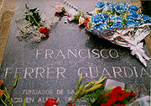
Lápida en el cementerio de Montjuic

Ferrer era gran partidario de la huelga como arma revolucionaria. Incluso en su escuela la enseñaba como acción posible si algo no funcionaba bien, aunque también había comités de conciliación que trataban de arreglar las cosas antes de que se llegara a las posturas de presión.

Editaba a su costa el periódico La Huelga General, donde con marcado carácter agresivo se exponían los problemas obreros y se redactaban artículos en línea más bien comunista, aunque moderada. La iniciativa cayó radicalmente cuando el anarquista Mateo Morral, que en 1906 atentó contra el monarca Alfonso XIII fue detenido. Era traductor y bibliotecario de la Escuela Moderna.

Esto tuvo como consecuencia para Ferrer el cierre y varios meses de encarcelamiento, acusado de complicidad, al término de los cuales fue absuelto. Intentó volver a abrir la Escuela Moderna, pero no le fue posible y al año siguiente se trasladó a Francia y a Bélgica; en este último país fundó la “Liga Internacional para la Educación Racional de la Infancia”, cuyo presidente honorario era Anatole France.

En 1908 inició la revista de la Liga L'Ecole rénovée en Bruselas, pero posteriormente la trasladó a París, donde retomó la actividad de su editorial y continuó editando el boletín de la Escuela Moderna.

En 1909 se encontraba de nuevo en Barcelona. Aconteció la “Semana trágica, con movilizaciones obraras y desordenes callejeros. Fue detenido, acusado de haber sido el instigador de la revuelta. La revuelta fue anticlerical o origino un número alarmante de muertos. Ferrer, debido a sus pocas amistades estratégicas y su antigua vinculación con Mateo Morral, fue declarado culpable ante un tribunal militar y a las 9 de la mañana del 13 de octubre de 1909 fue fusilado con otros detenidos en la prisión del Montjuïc.

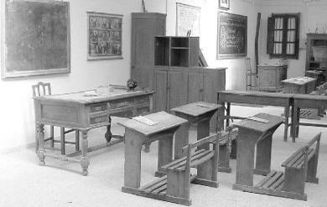

5. Movimiento desescolarizante.

En años posteriores, un fuerte movimiento contra la realidad escolar surgió en América y en Europa. Dos nombres sostiene sus actitudes agresivas contra la educación institucional Ivan Illich y Everett Reimer, el primero en ambiente americano aunque austriaco y el segundo en Europa.

a) Ivan Illich (1926-2002) pensador austriaco y escritor, que fue sacerdote católico y consejero en el Concilio Vaticano II de la Iglesia católica. Criticó intensamente las instituciones clave del progreso en la cultura moderna. De manera especial divulgó especiales y adversas críticas a la institución escolar, desde el CIDOC (Centro Internacional de documentación) que fundó en Cuernavaca en México. Huyó de la persecución nazi por su ascendencia judía. Estudio Teología en Roma. Trabajo como sacerdote en Nueva York y asistió como consejero del Cardenal de Nueva York al Concilio Vaticano II

Viajó dando conferencia y ejerciendo ocasionalmente la docencia en la Universidad de Pensilvania

Entre sus obra, la más significativa es “La sociedad desescolarizada”, en donde crítica la realidad escolar como estéril para transmitir la ciencia y deformadora para la persona humana. Su radical oposición a la enseñanza escolar y al aprendizaje estandardizado se enmarca en su aversión a todo tipo de institución militar, civil, social, familiar, religiosa… En consecuencia, se opone a las formas de aprendizaje que impliquen graduación y límites de ejercicio.

En la misma idea insiste en otras obras posteriores: “La convivencialidad”, “Energía y Equidad”, “Alternativas”, “Némesis médica” “El H₂O y las aguas del olvido”, “El género vernáculo” y “En el viñedo del texto. Etología de la lectura”.

Si no fuera por la influencia fuerte que en los ambientes liberales ejercieron sus ideas, no merecería la pena su atención. Pero sus críticas fuertes contra los planes de estudio, contra las metodologías académicas y contra cualquier jerarquía directiva de la cultura o de la ciencia cayeron bien en los ambientes liberales y por eso repercutieron con cierta sonoridad en los amientes americanos y europeos

La alternativa cultural que ofrecía este utópico promotor de la cultura libre era el autoaprendizaje estimulado por relaciones sociales flexibles y por obra de promoción colectiva que la sociedad generaría en los momentos de vacío científico, legal, social, como respuesta a los afanes colectivos de progreso. La perspectiva de ”sustitución”, no de anulación, que Ivan Illich plantea no es fácil de entender fuera del contexto anarquista, en la modalidad de superación, que sólo es posible en los países desarrollados

El conocimiento y la cultura se siguen manteniendo con un bien conseguido por la humanidad y se reconoce el derecho de todos los hombres a llegar a ella. No podía ser menos en un testigo directo del gran acontecimiento mundial, no sólo católico, que supuso el Concilio Vaticano II. Lo que el movimiento de illich representa es una cuestión de “medios de aprendizaje”. Entiende que es lento el tradicional camino de la escuela y sabe que la mayor parte de las cosas que un hombre moderno recibe, llegan por otros cauces diferentes del académico.

La crítica a su propia crítica que generalmente se le hizo en vida y después de su muerte fue siempre el olvido que tuvo de la condición humana, la incapacidad de autogobierno del educando inmadura y el olvido de las diferencias culturales abismales que existe entre los pueblos así como la necesidad de recursos, imposibles de obtener por personas desestructuradas en una sociedad desarrollada, y a al amparo de las nuevas tecnologías de la información y comunicación que hoy se difunden.

Es de particular importancia su propuesta más positiva que es la necesidad de insertar en la formación de las personas, para asegurar un aprendizaje actualizado. En los comienzos habló de los poderosos medio visuales (Televisión, radio). Después se orientó a los más poderosos recursos con son las "telarañas de aprendizaje" (learning webs), las redes sociales, los cursos on-line, que surgen hoy apoyadas en tecnologías avanzadas. Muchas de las características descritas recuerdan a la naturaleza la tecnología, apta para la información pero incapaz de sustituir el contacto personal

En cierto momento de sus obras, la duda asalta al que sigue su razonamiento crítico. No se sabe qué es lo que critica el promotor de la desescolarización. Si alude a la destrucción total de toda escuela en cuanto lugar de encuentro de maestros y escolares y al seguimiento de planes sucesivos de formación, parece que su reflexión se escapa por los aéreos senderos de la utopía irrealizable. Si, por el contrario, formula una clarividente oposición a la escuela rutinaria que olvide los medios modernos de comunicación y de información, es evidente que su argumentación tiene un gran valor histórico.

Ella supone un recuerdo de que el dominio de conocimientos informativos en los tiempos actuales supera el recurso escolar tradicional basado en la palabra de un docente guiada por un libro de texto que presupone unos planes orientadores de cada una de las ciencias principales que sostienen la cultura humana.

Pero es evidente que las transformaciones aceleradas de la tecnología escapan con frecuencia los ritmos de adaptación de las personas humanas

Se puede juzgar del valor del pensamiento de Ivan Illich con uno de los fragmentos de su texto de “La sociedad desescolarizada”.

La educación universal por medio de la escolarización no es factible. No sería más factible si se la intentara mediante instituciones alternativas construidas según el estilo de las escuelas actuales. Ni unas nuevas actitudes de los maestros hacia sus alumnos, ni la proliferación de nuevas herramientas y métodos físicos o mentales (en el aula o en el dormitorio), ni, finalmente, el intento de ampliar la responsabilidad del pedagogo hasta que englobe las vidas completas de sus alumnos, darán por resultado la educación universal. La búsqueda actual de nuevos embudos educacionales debe revertirse hacia la búsqueda de su antípoda institucional: tramas educacionales que aumenten la oportunidad para que cada cual transforme cada momento de su vida en un momento de aprendizaje, de compartir, de interesarse. Confiamos en estar aportando conceptos necesarios para aquellos que realizan tales investigaciones a grandes rasgos sobre la educación y asimismo para aquellos que buscan alternativas para otras industrias de servicio establecidas.

Pero también se puede poner en duda su postulado desescolarizador, al escuchar a uno de sus interlocutores en un coloquio, quien le ponía esta objeción. “Es muy fácil para Vds., que habitan países desarrollados, quitar las escuelas y ofrecer máquinas para aprender y para llegar a tener una cultura mínima. ¿Diría Vd. lo mismo si viviera en mi país, donde la mitad de la población nunca pudo ir a la escuela y sólo tres de cada cien jóvenes puede acceder a la docencia superior? ¿Vd. viene a hablar de cómo hay comer manjares selectos donde la mitad de la población duda al amanecer si podrá comer un poco de pan de maíz a lo largo de la jornada”.

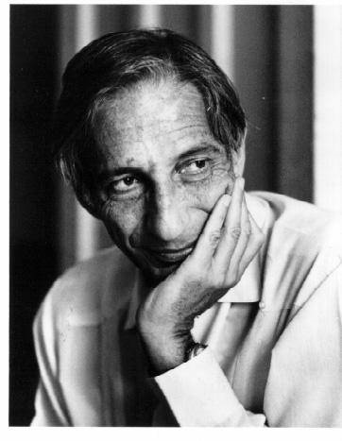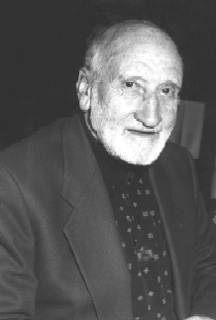
Ivan Illich y Everett Reimer

Otros desecolarizadores

b) Everett W. Reimer (1923-1998) fue un docente de ascendencia inglesa y afianzado en Puerto Rico, en cuya Universidad ejerció su docencia con mayor o peor fortuna y con ideas originales. Actuó como Secretario de una sección de la Commonwealth y fue Consejero de la Alianza para el progreso de John F. Kennedy

Conectado con el CIDOC de Cuernavaca en México y dirigido por Ivan Illich comenzó a formularse múltiples interrogantes sobre el valor de la escuela y de sus formas de aprendizaje. Con un equipo del citado Centro hizo una profunda reflexión sobre la institución escolar llegando a la conclusión que plasmó con habilidad en el libro que más conocido fue en sus tiempo. “La escuela ha muerto” al que seguiría otras obra suya “¿De dónde salieron las escuelas?”

Su filosofía estaba orientada en la desescolarización, por resultar la escuela un instrumento insuficiente dada la flexibilidad, la fluidez y la versatilidad de la cultura moderna, así como el vertiginoso cambio de las ciencias que en la escuela deben aprenderse.
El partía del supuesto de que el proceso educativo surgió a través de la práctica de culto y el gobierno. Los chamanes y sacerdotes constituyeron en la antigüedad la reserva del saber. Incluso en el occidente cristiano la cultura se refugió en los monasterios conservando todo el saber antiguo en sus meritorias bibliotecas.

Necesariamente el aprendizaje debe acomodarse a la realidad de cada cultura y de cada sujeto. En los tiempos actuales la ciencia es mucha y las vías de comunicación se incrementan sin cesar. Ya no es necesario caminar mucho para encontrar el saber y sin embargo hay que madrugar, caminar y adaptarse cuando se tiene que acudir a la escuela. La pregunta de si es necesaria e irremediable esa pérdida de tiempo y de energía o si es mejor buscar otros caminos. Cualquiera que haga objetivamente las cuentas saca la conclusión de que la escuela, no es que vaya a desaparecer, sino que es ya in cadáver

El modelo de escuela del siglo XIX fue de centro de ciencia creciente, que casi no se daba arte para seguir los procesos de los cambios. El proceso docente de la enseñanza y del aprendizaje del siglo XX ha sido hacer el maestro un tecnólogo cada vez más comprometido con los instrumentos y ha convertido al alumno en un aprendiz que cada vez usa más instrumentos para conseguir el aprendizaje suficiente y eficaz
El proceso del siglo XXI avanza rápidamente hacia la supresión de factor maestro (con sus complementos de edificios escolar, libros de texto, edificios, recursos) El reemplazante será un autoaprendiz vivo y más eficaz.

El problema o interrogante máximo que no trata Reimer es si ese aprendiz se humaniza o se descarría y si es posible jugar con riesgos, Si como dice él hoy el maestro debe volverse tecnológico y el alumno resultante, incipiente técnico quedan serias dudas si la educación profunda y humanizadora es posible.

. c) John Caldwell Holt (1923- 1985). Ideólogo y fundador de la corriente Homeschooling o escuela en casa. Es el tercero de los grandes “desescolarizadores de la sociedad

John Holt
Nació en ciudad de Nueva York. En la universidad de Yale estudió ingeniería industrial. Lucho en la guerra mundial en la Armada a bordo de un submarino en el Pacífico. Después participó en movimientos antinucleares

Después se hizo docente en una escuela de Colorado y fueron apareciendo sus primeros libros: "Como los niños fracasan" y "Como aprenden los niños" que pronto circularon en una docena de idiomas en multitud de países.

El mismo buscaba métodos alternativos, cómo suprimir exámenes, para que los alumnos pudiesen concentrarse en el aprendizaje y no en el temor a los profesores y las notas. Esa iniciativa le sirvió entre otras cosas para que lo expulsaran de algún colegio.

Para Holt la escuela es una imposición dogmática que no tenía en cuenta los principios básicos de la educación: libertad y comunicación. Holt escribió un total de diez libros y numerosos artículos relacionados con la enseñanza y la sociedad que la rodea. Sus libros y escritos han sido de suma importancia para profesores, padres y educadores domésticos.

Holt sugería que se hicieran escuelas, donde hubiese muchas cosas interesantes para ver y con las que trabajar y en la que se permitiera a los niños aprender a su manera.
Su movimiento originó más de un millar de “escuelas alternativas”. Diversos estudiosos de los métodos de Holt, comentan que sus ideas fracasaron porque la sociedad americana desconfiaba ante estos nuevos métodos de aprendizaje.
Según Holt ellas fracasaron “porque nadie quería mejorar las escuelas'. Muchos profesores querían hacer cambios en clase, como tener menos alumnos, menos papeleo, más sueldo para el profesorado, pero no querían cambiar el sistema educativo básico…

Holt tomó la iniciativa de apostar por las posibilidades que ofrecía la educación en casa. Creó su propia revista. “Crecer sin escuela”, en 1977 y se siguió publicando hasta el 2001. Su movimiento de las Homeschooling ha dado como resultado que diez millones de niños y jóvenes americanos no hayan asistido a la escuela edificio y hayan seguido sistema de aprendizaje en casa.



La revista dio inicio a uno de los movimientos pedagógicos que más adeptos ganaría en sucesivas décadas. El discurso que Holt utilizaba en su revista estaba fuertemente influenciado por dos acontecimientos clave de su biografía: su participación en el movimiento de las Escuelas Libres Norte Americanas, y por otra, su estancia a principios de los años setenta en Méjico, dónde coincidió con otros pedagogos que influenciaron en la radicalización de su discurso, como es el caso de Paulo Freire, Everett Reimer o Ivan Illich.
Los últimos años de su vida los dedicó a realizar conferencias y a acudir a programas de entrevistas donde explicaba los métodos y lugares donde las personas pueden aprender sin una educación convencional. Holt murió el 14 de septiembre de 1985 dejando un legado importante de libros, artículos y ensayos sobre educación, sin acabar el libro ' Aprender todo el tiempo'

6. La escuela de Barbiana. Aprendizaje continuo

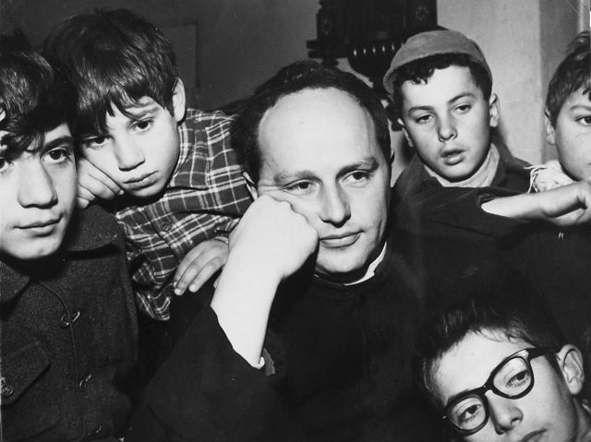

Lorenzo Milani (1923 - 1967) fue un sacerdote y pedagogo diocesano italiano, contemporáneo del Padre Carlo Gnocchi, de quien fue su gran amigo. Aterrizó en el mundo de la escuela por casualidad, pues fue marginado de sus diócesis de Florencia por sus actitudes críticas y su carácter díscolo

En el lugar en que debió ejercer como sacerdote católico, aldea de Barbiana hubo de entregarse a las tareas escolares en la escuela de una maestra que había abandonado el trabajo ante el desanimo que le originaban los escolares desinteresados que eran la mayor parte.

Milani fue creador de un método pedagógico crítico de educación diferente de los convencionales, el cual, tras su deceso, se convirtió en todo un movimiento educacional y laical católico en Italia, que hasta hoy lleva su apellido.

En su libro "Experiencias Pastorales", Milani escribió lo siguiente:"Con frecuencia me preguntan los amigos como hago para llevar la escuela y cómo hago para tenerla llena. Insisten en que escriba un método, que les precise los programas, las materias, la técnica didáctica. Se equivocan de pregunta. No deberían preocuparse de cómo hay que hacer para dar escuela, sino de como hay que ser...¡No se puede explicar en dos palabras!...Hay que tener las ideas claras respecto a los problemas sociales y políticos. No hay que ser interclasista, sino que es preciso tomar partido. Hay que arder del ansia de elevar al pobre a un nivel superior. No digo ya a un nivel igual al del la actual clase dirigente. Sino superior: más humano, más espiritual, más cristiano, más todo".

Escribió libros, como: "Cartas a una Maestra", “Cartas a los jueces”, “La Doposcuola”, "Experiencias Pastorales", "Cartas a los Jueces" y "La obediencia no es más una virtud" y su Epistolario.

Milani murió en Florencia, a la edad de 44 años, víctima de un cáncer linfático,

Su pensamiento pedagógico se sitúa frente al fracaso escolar de los pobres y organiza la escuela de Barbiana para suplir las deficiencias de la escolaridad pública y las carencias familiares. En la “Carta a una maestra” simula la idea y las frases de sus escolares para denunciar el clasismo del sistema educativo.
Exige un cambio fuerte de orientación y pretende unas formas de educar que respondan más a la vida que a los programas legislados desde un despacho ministerial.
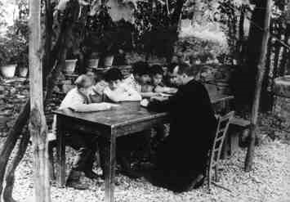

Entiende la tarea docente, la enseñanza y e aprendizaje, como una colaboración y una progresión en donde el protagonista el es alumno que recibe. Insiste en la importancia que tiene la enseñanza de los menos favorecidos y en la necesidad de acomodarse a ellos.

La escuela Barbiana fomenta las actitudes comunitarias, dando importancia a la lengua y a la escritura, a recursos como el periódico y la radio, se completan las labores con talleres, experiencias y la observación de la naturaleza.

Es propuesta como escuela de pobres es su ocupación permanente, pues fuera de la escuela el niño pobre aumenta su desnivel frente al burgués, ya que su familia está desprovista de apoyos culturales. El permanente contacto con las necesidades reales del pueblo influye en el método y los contenidos de la escuela de Barbiana. Las reformas que propone la escuela de Barbiana comienzan por exigir responsabilidad a su propia tarea. La educación era individualizada y adecuada a las características de cada alumno, siendo los predilectos los más lentos o incluso deficientes.

El profesor y el alumno buscan juntos la alegría del saber. La escuela fomentaba las actitudes comunitarias en el uso de los materiales en sus actividades, como la relación de los maestros con los más pequeños. La enseñanza de las lenguas y la escritura eran la ocupación principal de los alumnos de Barbiana, pues hacían posible la expresión de la cultura. El periódico era usado como recurso educativo para el conocimiento humanístico. Los talleres de trabajos manuales y artísticos, así como la observación de la naturaleza eran otras de las actividades de la escuela de Barbiana.

Milani intentó promover una acción posterior a los años escolares que bien merece ser denominado de “aprendizajes continuos”. La mayor parte de sus alumnos eran potenciales y futuros trabajadores en Suiza o en otros lugares. Había que crear una inquietud que les persiguiera después de salir de la escuela. Lo logró con la siembra de inquietudes de mejora cultural. Así lo refleja en el librito de la Doposcuola”. Fue una buena experiencia de acción autónoma y de contraescuela, para no reproducir el autoritarismo y el clasismo.

7. Summerhill o el aprendizaje espontáneo

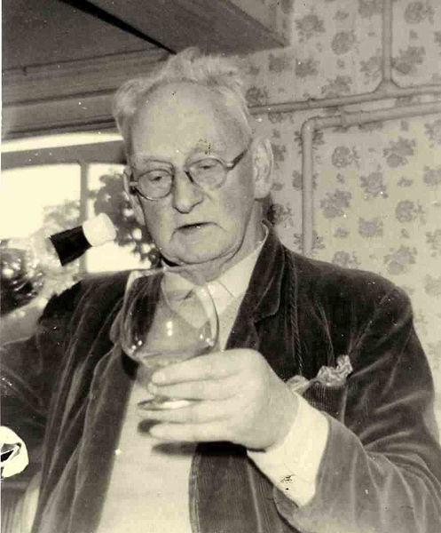
A.S. Neill

Es difícil decir si Alexander Sutherland Neill (1883 - 1973) fue un aventurero o un soñador, si su escuela fue un centro de educación para casos difíciles o una granja de aves humanas que resistían a aprender a volar como las demás de su especia. Lo que si es seguro es que hizo un centro educativo que dio mucho que hablar en Europa.

Neill fue un educador progresista con el lema y la paz de cualquier escocés. Fue artífice y fundador de la escuela no-directiva Summerhill, siendo sobre todo conocido como entusiasta defensor de la educación en libertad. Nació en Forfar, hijo de un maestro de primaria. Estudió en la Universidad de Edimburgo y obtuvo su licenciatura en 1912. En 1914 trabajó como maestro dentro del sistema público, pero su descontento respecto a la pedagogía propia de la escuela convencional le fue disgustando hasta llevarlo a fundar en Inglaterra la escuela Summerhill en 1927.

La escuela de Summerhill se regía por una forma de vida tipo internado para escolares de 5 a 17 años. Estaba situada al sur de Inglaterra y recogía alumnos que fracasaban en otros centros. Tenía las puertas abiertas para diversas edades y para ambos sexos. No había límites de creencias religiosas o de opiniones políticas. Lo que sí tenían que pagar los padres par que la escuela se mantuviera, pues el gobierno no estaba dispuesto a sufragar ocurrencias o aventuras.

Neil creía que es más importante el desarrollo adecuado de las emociones que el adelanto intelectual. Un niño emocionalmente sano puede sacar recursos fácilmente en el futuro para lo que quiera hacer, incluso normalizarse en conocimientos y recursos intelectuales. Si falla el motor de la afectividad no hay posibilidades de llegar a mínimos ni en lo intelectual ni en los social

En sus libros “Neill, Neill, orange piel”, en “Hijos en libertad”, explica con profusión de datos donde escondía las claves del milagro redentor que envolvía a la mayor parte, casi a la totalidad, de los que llegaban desahuciados de toda Inglaterra, e incluso de otros países del entorno.

Bien se la podía definir como escuela del aprendizaje libre. Se oponía a toda forma de competitividad o de comparación de los alumnos. El equilibrio emocional era el objetivo principal para hacer a cada alumno una persona feliz y libre.
Pero autonomía y libertad no implican libertinaje. La verdadera libertad es la que no supone un abuso de los derechos ajenos.
Va asociada al respeto y la responsabilidad. El niño libre se autocontrola, sin que esto suponga represión de ningún tipo, ya que lo hace por la estima en que tiene a los demás debido a un tipo de relaciones con ellos sin miedos ni envidias.

La pedagogía de Neill ha sido tan criticada como querida por muchos. Sus controvertidos principios y el funcionamiento de la escuela que fundara han recibido halagos y críticas de todo tipo. En especial, se ha cuestionado el entorno de aislamiento en que se educa, lejos de una sociedad cuyas reglas son bien diferentes. No obstante, Neill siempre defendió que los niños se adaptarían a cualquier entorno al salir.

Escuela de Summerhill

La metodología es, en el centro, democrática y se rige por dos principios básicos: la posibilidad de que los alumnos escojan si quieren asistir a clase y la dinámica de las asambleas, donde todos participan, para decidir las normas de la escuela. El objetivo de tanta libertad es crear responsabilidad y fomentar la autoestima y la autonomía

Hay un libro que escribió Neill sobre esta escuela, titulado como ella, “Summerhill. Explica detalladamente el funcionamiento del centro docente y las motivaciones de los actos. Posteriormente se reeditó con un nuevo nombre, "El nuevo Summerhill".

Repasando sus postulados parece estar leyendo el Emilio de Rousseau
- Firme convicción en la bondad natural de los seres humanos.
- La felicidad como máxima aspiración de la educación
- El amor y el respeto como bases de la convivencia
- La importancia de la corporalidad y la sexualidad.
- Ausencia de exámenes y calificaciones.
- Asistencia no obligatoria a las clases.
- La asamblea como órgano de gestión.
- Ausencia de reprimendas y sermones.
* Trato igualitario entre niños y adultos

Además, se dice claramente que el alumno aprende más jugando que aguantando una explicación o un trabajo no deseado. Las actividades artísticas y creativas, como el teatro o la danza, son una delicia para los niños.
Frente a esto los libros pasan a un segundo lugar en la educación, y hay materias que desaparecen por completo, como la religión.

Summerhill tiene una clara visión de lo que es aprender. Se destaca por defender que los niños aprenden mejor libres de coerción y represión que tanto se empela en las escuelas. Todas sus aulas son opcionales: los alumnos pueden escoger las que desean frecuentar y las que no desean. Neill fundó la escuela con el convencimiento de que "un niño debe vivir su propia vida, no la vida que sus padres quieren o la que diseñan los profesores.

En esa escuela todas las reglas de convivencia y soluciones a los problemas que surgen en el día a día son resueltas en una asamblea que ocurre semanalmente, donde cada persona sea alumno, profesor o funcionario, tiene derecho a hablar y votar, manteniéndose el principio de que todos los votos valen lo mismo. Las normas de la escuela son construidas entre todos, todos se sienten parte del colectivo y se empeñan en mejorarlo

La educación de Summerhill entra dentro de la pedagogía antiautoritaria, o pedagogía no directiva o pedagogía libertaria. Aunque se ofrecen clases y talleres de todo tipo, en el centro se vive sobre todo una comunidad antes que una escuela. El auténtico aprendizaje se da en la convivencia de chicos y chicas, el autogobierno y el ejercicio de la responsabilidad. Gracias a una interacción respetuosa con los demás, los chicos aprenden a vivir en sociedad. Y el aprender a vivir es más importante que aprender un idioma o aprender el sistema métrico decimal, que al fin y al cabo en Inglaterra no se aprecia mucho, como es sabido.


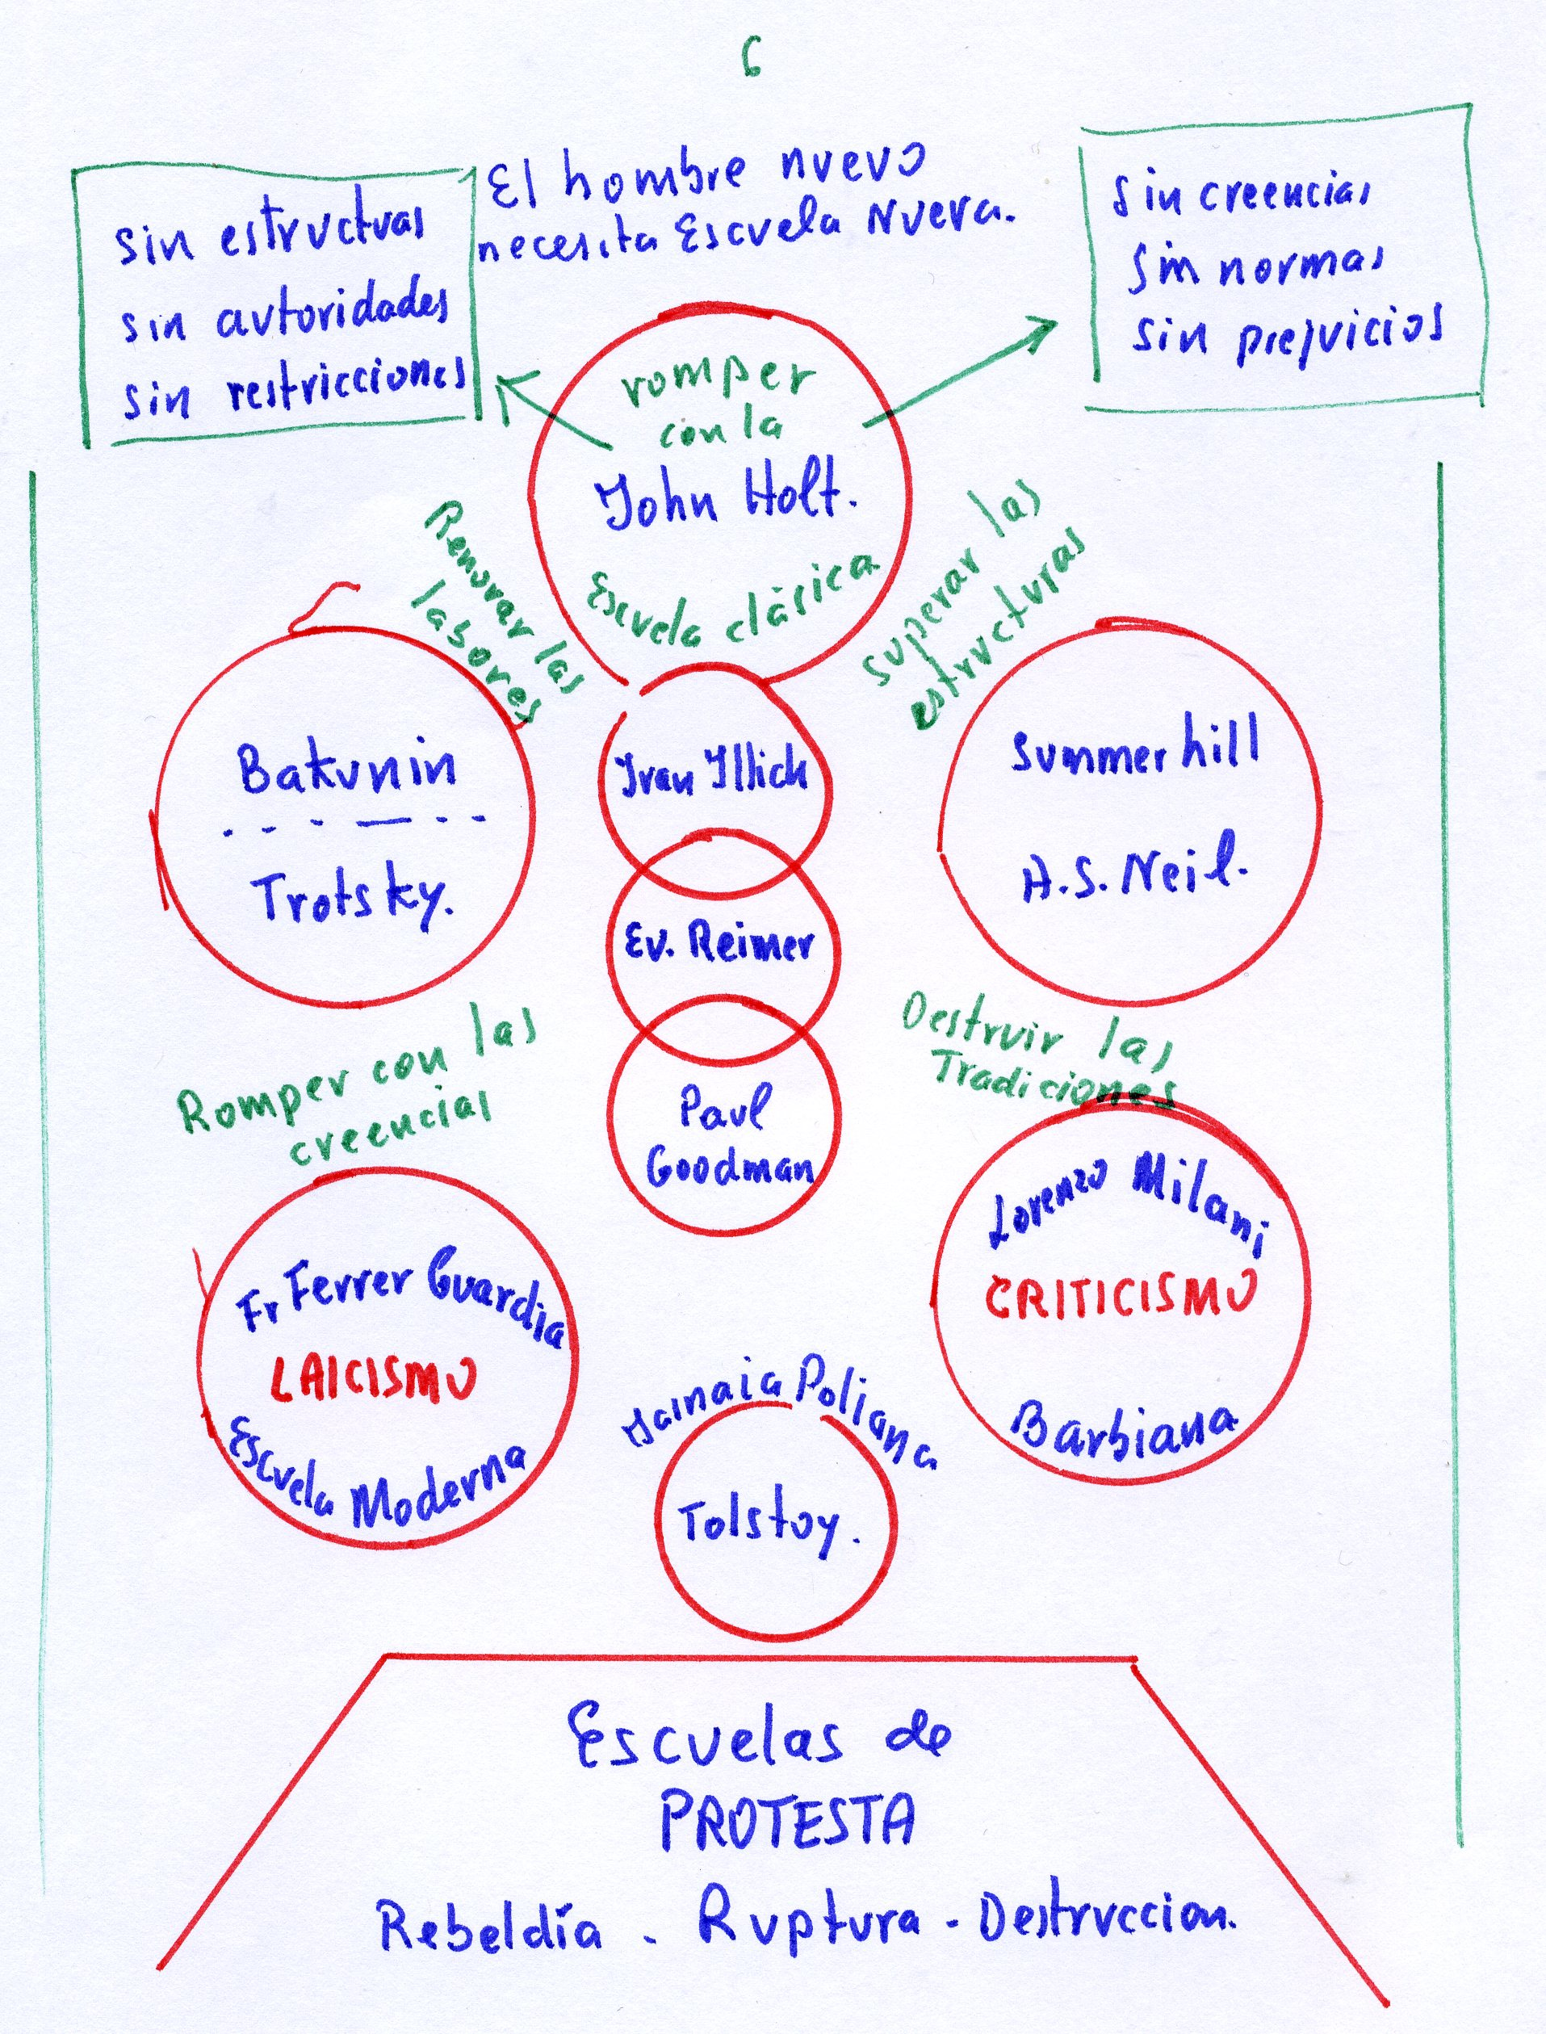

UN MENSAJE PARA REFLEXIONAR:

Crítica de Lorenzo Milano en CARTA A UNA MAESTRA
Escuela de Barbiana

Ganancia perdida. Antes de empezar, enla escuela faltaban ya tres niños. La maestra no los conoce pero han estado ya en la escuela. Han probado su primer suspenso y ya no han vuelto.
Si hubieran vuelto, estarían con usted. En cierto sentido, los ha perdido. Como se llama pérdida a una ganancia no realizada.
Este mismo hecho se repetirá en las clases siguientes. Si fuésemos malos, os podríamos contar cada año el doble de niños perdidos: los que vosotras mismas habéis rechazado y los que os faltan entre los repetidores.
Si usted fuese buena, sería usted misma quien los contaría.

Son contumaces. Los que no han venido a la escuela no los contamos. No existe una verificación exacta a escala nacional. Sin embargo, parece que son pocos. Por ejemplo, aquí, en el Mugello, Giancarlo no ha encontrado a ninguno.
De todos modos, respecto a éstos no os podemos hacer ningún reproche. Sería culpa de otros, en especial de los párrocos, que tienen ante sus ojos a todo el pueblo y pueblo y pueden convencer a los padres o bien denunciarles.

Los suspendidos. En junio, la maestra suspende a seis niños. Desobedece la ley de 24 de diciembre de 1957 que la invita a tenerlos consigo durante los dos años del primer ciclo.
Pero la maestrilla no acepta órdenes del pueblo soberano. Suspende y se va a la playa.
Suspender es como disparar en un matorral. Quizás era un niño, quizás una liebre. Después veremos. Hasta el mes de octubre no sabéis qué es lo que habéis hecho. ¿Ha ido a trabajar o repite? Y, si repite ¿lo hará bien o mal? ¿Tendrá la base suficiente para seguir adelante o se irá haciendo mayor a trancas y barrancas sobre unos programas no adecuados para él? I

Segundo grado. En octubre, en segundo grado, la maestra encuentra de nuevo a 32 muchachos. Ve 26 caras conocidas y le parece que está de nuevo entre sus queridos niños. Luego ve a seis niños nuevos. Cinco son repetidores. Uno de ellos ha repetido ya dos veces y tiene casi nueve años. El sexto niño nuevo es Pierino, el hijo del médico. Los cromosomas del médico son potentes. Pierino sabía ya escribir a los cinco años. No ha tenido necesidad de hacer el primer grado. Entra en segundo a los seis años. Habla como un libro.
También él queda marcado, pero, en su caso, con el signo de la raza privilegiada.

Pan amargo. De los niños suspendidos, cuatro están repitiendo primer grado. No Se han perdido para la escuela pero sí para la clase. Quizás su maestra no se preocupa de ellos, porque sabe que están seguros en la clase de al lado. Quizá los olvidó ya.
Para ella, que tiene a 32, un niño es un quebrado. Para el niño la maestra es mucho más. Sólo ha tenido una y le ha mandado a paseo.
Los otros dos no han vuelto por la escuela. Están trabajando ya en el campo. En todos los alimentos que comemos se encuentro un poco de su sudor analfabeto. ( Lorenzo Milani. Carta a una maestra)

